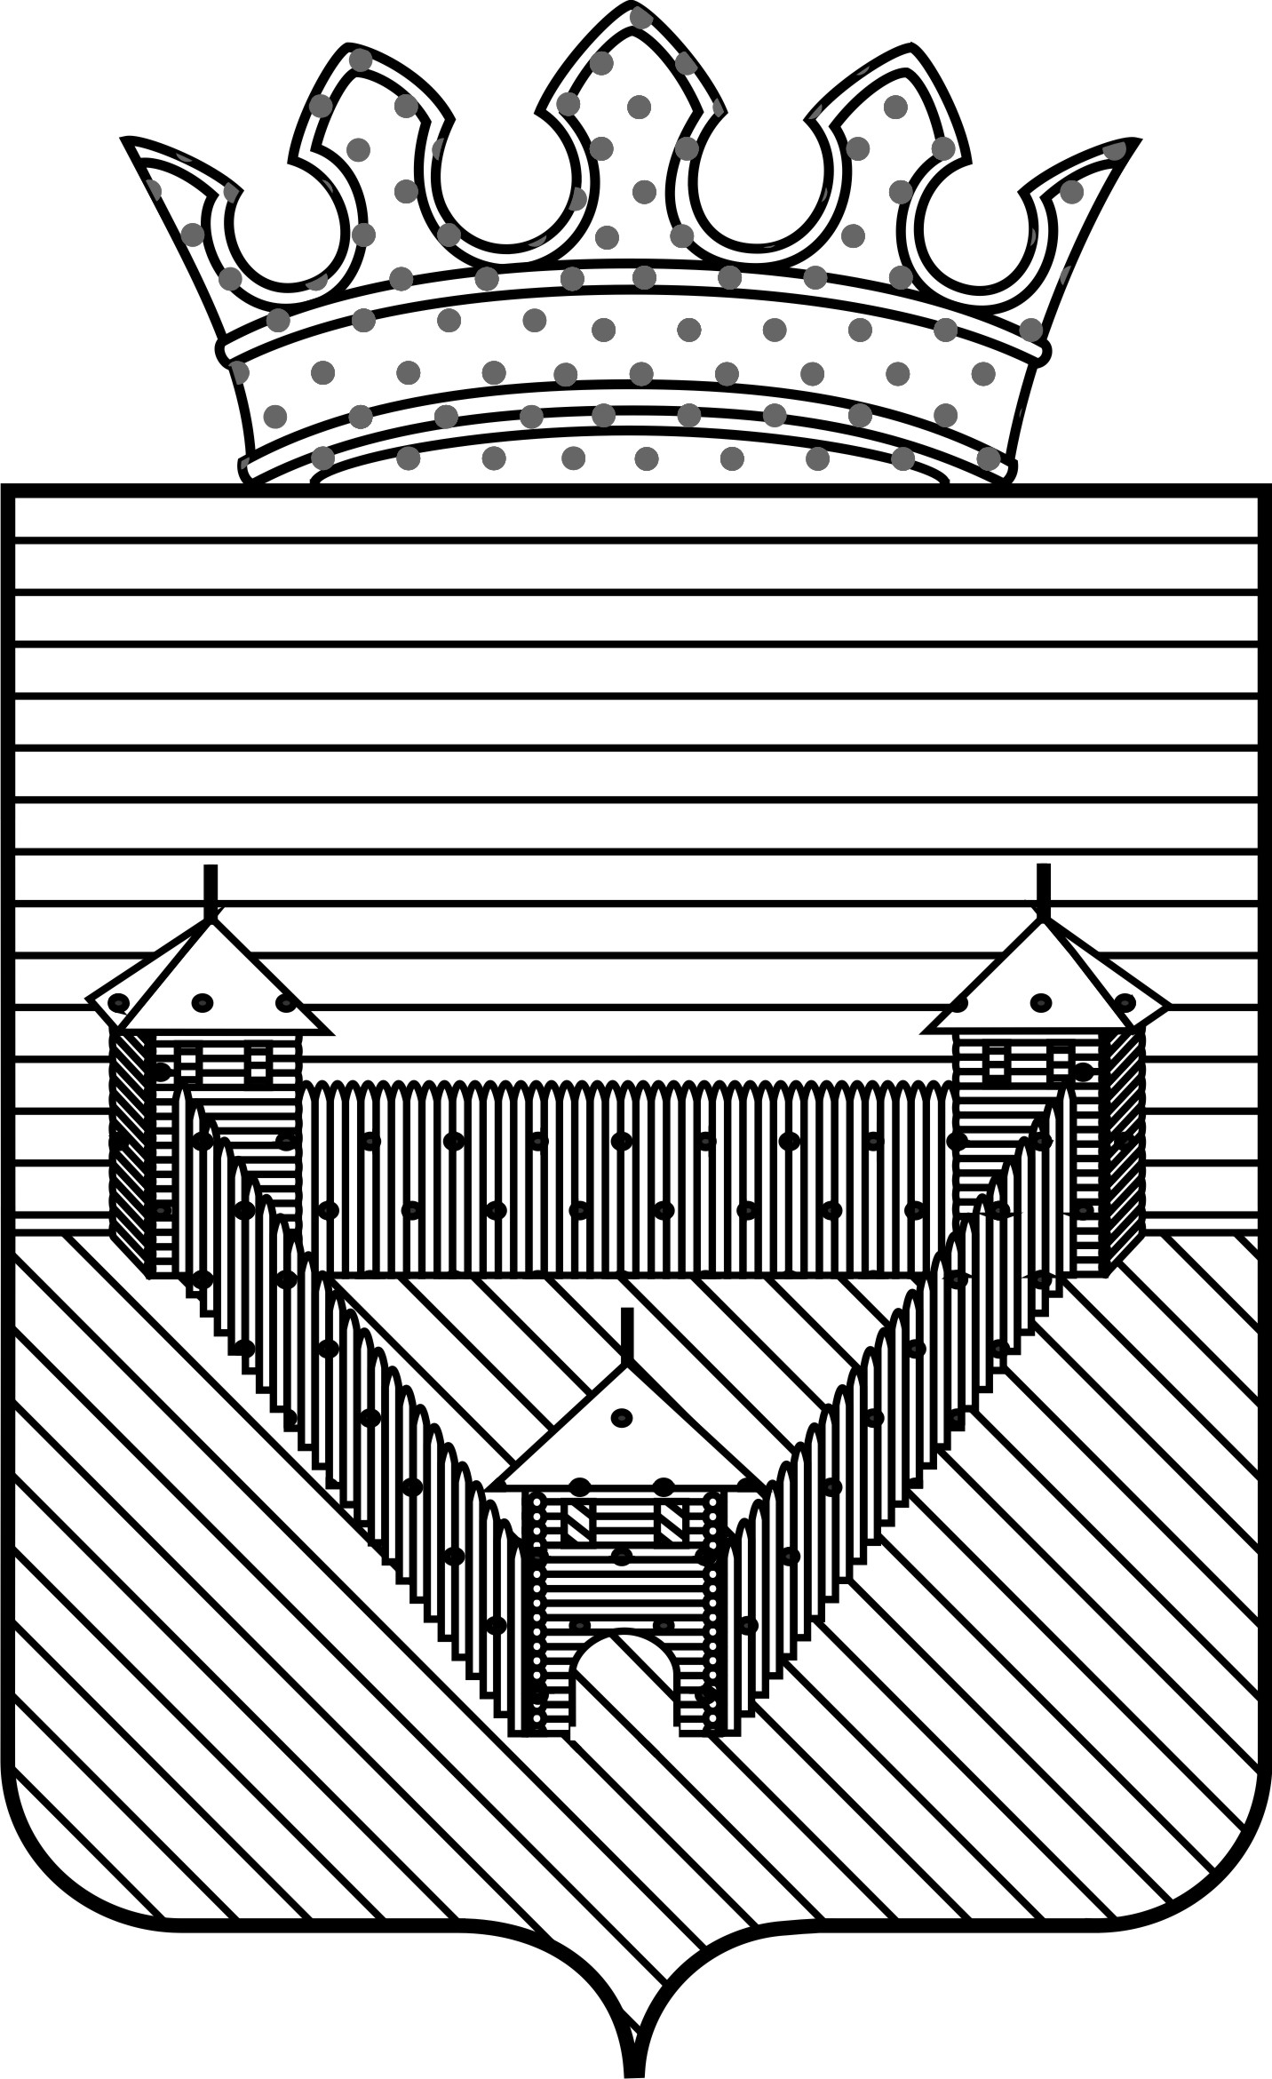
П О С Т А Н О В Л Е Н И Е

АДМИНИСТРАЦИИ ОРДИНСКОГО МУНИЦИПАЛЬНОГО РАЙОНА
ПЕРМСКОГО КРАЯ
24.08.2017 |  | № 500
О внесении изменений в состав Совета по улучшению инвестиционного климата в Ординском муниципальном районе, утвержденный постановлением администрации Ординского муниципального района от 03.11.2015 № 274 «О Совете по улучшению инвестиционного климата в Ординском муниципальном районе»
В связи с кадровыми изменениями, в целях повышения эффективности реализации инвестиционных проектов и обеспечения благоприятного инвестиционного климата на территории Ординского муниципального района, администрация Ординского муниципального района
ПОСТАНОВЛЯЕТ:
1. Внести в состав Совета по улучшению инвестиционного климата в Ординском муниципальном районе, утвержденный постановлением администрации Ординского муниципального района от 03.11.2015 № 274 «О Совете по улучшению инвестиционного климата в Ординском муниципальном районе», следующие изменения:
1.1. исключить из состава Совета Зотову Ульяну Александровну - заместителя главы администрации муниципального района, заместителя председателя;
1.2. включить в состав Совета Лазукова Николая Юрьевича - первого заместителя главы администрации муниципального района, заместителя председателя.
2. Главному специалисту отдела организационно-правовой работы внести соответствующие изменения в вышеуказанное постановление.
3. Настоящее постановление вступает в силу после официального обнародования и подлежит размещению на официальном сайте администрации Ординского муниципального района.
4. Контроль за исполнением постановления оставляю за собой.
Глава муниципального района А.С. Мелёхин

